**МИНИСТЕРСТВО ПРОСВЕЩЕНИЯ РОССИЙСКОЙ ФЕДЕРАЦИИ**

**Муниципальное общеобразовательное учреждение**

**Беломорского муниципального округа**

**"Золотецкая основная общеобразовательная школа"**

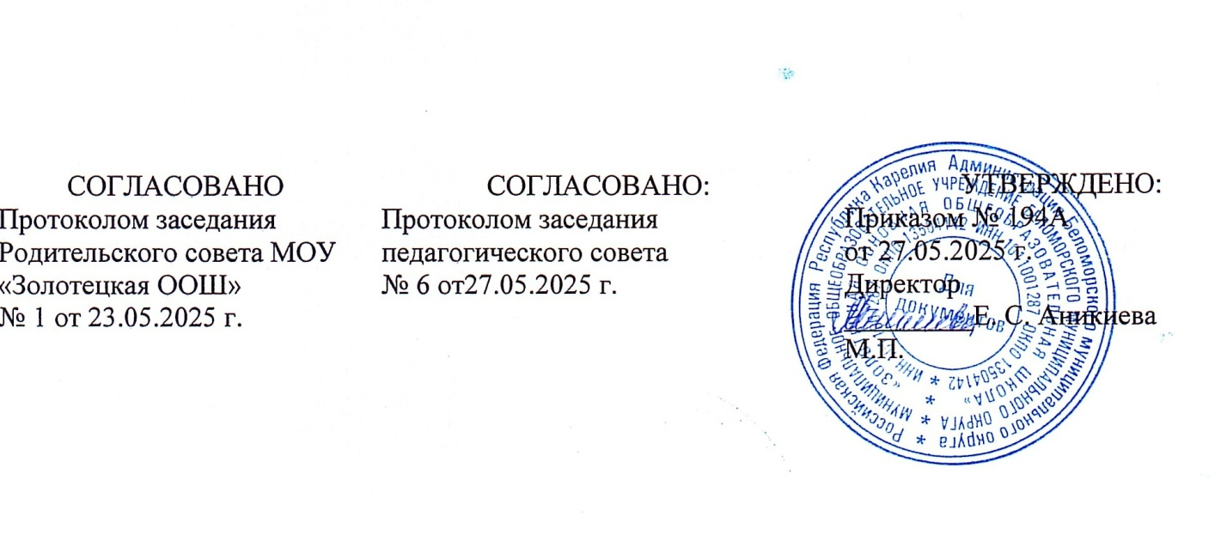

Календарный план воспитательной работы

на 2024-2025 учебный год

п. Золотец 2025 год

Календарный план воспитательной работы представляет собой цикл мероприятий по модулям и является основой реализации Рабочей программы воспитания обучающихся МОУ «Золотецкая ООШ» на 2024 - 2025 учебный год.

Вся деятельность учащихся и педагогов в рамках воспитательной системы школы организована таким образом, что коллективные творческие дела объединены в воспитательные модули. В центре такого модуля яркое общее ключевое дело или словосочетание. Это позволяет создать в школе периоды творческой активности, задать четкий ритм жизни школьного коллектива, избежать стихийности, оказывать действенную помощь классному руководителю.

**Календарный план воспитательной работы**

|  |  |  |  |
| --- | --- | --- | --- |
|  | **Мероприятие** | **Дата** | **Ответственные** |
| **Модуль «Ключевые общешкольные дела»** | | | |
| 1. | Общешкольная линейка, посвященная Дню ЗНАНИЙ | 1 сентября | советник по воспитанию, классный руководитель 9 класса |
| 2. | Программа, посвященная Дню УЧИТЕЛЯ | 5 сентября | советник по воспитанию |
| 3. | Новогодний праздник | 26 декабря | советник по воспитанию, классные руководители |
| 4. | Квест игра, посвященная Дню Защитника Отечества | 22 февраля | советник по воспитанию, классные руководители |
| 5. | Международный женский день | 8 марта | советник по воспитанию, классные руководители |
| 6. | Вахта ПАМЯТИ | 9 мая | советник по воспитанию, классные руководители |
| 7. | Праздник Последнего звонка | 22 мая | советник по воспитанию, классный руководитель 9 класса |
| 8. | Общешкольная линейка по итогам 1 полугодия | 26 декабря | администрация, советник по воспитанию, классные руководители |
| 9. | Общешкольная линейка по итогам учебного года | 26 мая | администрация, советник по воспитанию, классные руководители |
| **Модуль «Классное руководство»** | | | |
| 10. | День солидарности в борьбе с терроризмом. | 3 сентября | классные руководители |
| 11. | День пожилых людей | 1 октября | классные руководители |
| 12. | Акция «Мы в ответе за тех, кого приручили» день защиты животных | октябрь | классные руководители |
| 13. | День народного единства | 4 ноября | классные руководители |
| 14. | классный час «Имя твое неизвестно, подвиг твой бессмертен» | 3 декабря | классные руководители |
| 15. | классный час День Героев Отечества | 9 декабря | классные руководители |
| 16. | Интеллектуальная викторина «Твои права и обязанности» | 12 декабря | классные руководители |
| 17. | День снятия Блокады Ленинграда | 27 января | классные руководители |
| 18. | Акция «Мы вместе» День воссоединения Крыма с Россией | 18 марта | классные руководители |
| **«Курсы внеурочной деятельности»** | | | |
| 19. | Работа спортивного клуба: участие в соревнованиях по бегу, лыжам, спортивным играм | в течение года | руководитель спортивного клуба |
| 20. | Участие в конкурсах и конференциях «Мои первые открытия», «Будущее Карелии2, «Краевед Карелии» | в течение года | учителя предметники, классные руководители |
| **Модуль «Школьный урок»** | | | |
| 21. | День русского языка |  | учителя предметники, классные руководители |
| 22. | День славянской письменности | май | учителя предметники, классные руководители |
| 23. | Интегрированные уроки истории, литературы, Моей Карелии к дням воинской славы | в течение года | учителя предметники, классные руководители |
| **Модуль «Самоуправление»** | | | |
| 24. | Совет старшеклассников: согласно плана работы | в течение года | советник по воспитанию |
| 25. | День самоуправления | 5 октября | советник по воспитанию |
| **«Экскурсии, походы»** | | | |
| 26. | Экскурсии в школьный музей | в течение уч.года | руководитель школьного музея |
| 27. | Посещение музея Карельского фронта | в течение года | руководитель школьного музея |
| 28. | Экскурсии на Залавругу и в павильон «Бесовы следки» | в течение года | руководитель школьного музея |
| **Модуль «Профориентация»** | | | |
| 29. | Видеоэкскурсии знакомства с профессиями | в течение уч.года | учителя предметники |
| 30. | Квест по профмаксиму | май | учитель технологии |
| 31. | Орленок-мастер | январь | наставник орлятского класса |
| 32. | Экскурсия в пожарную часть | апрель | классные руководители |
| **Модуль «Школьные медиа»** | | | |
| 33. | Участие в онлайн-акциях | в течение уч.года | советник по воспитанию, совет старшеклассников |
| 34. | Выпуск газеты «Наши школьные новости» | раз в четверть | советник по воспитанию, совет старшеклассников |
| **«Организация предметно-эстетической среды»** | | | |
| 35. | Выставки творческих работ обучающихся | к календарным датам | учителя начальных классов, технологии, изо |
| 36. | Субботник по благоустройству территории школы | май | классные руководители |
| **Модуль «Работа с родителями»** | | | |
| 37. | Общешкольные родительские собрания : |  | администрация, советник по воспитанию, классные руководители |
|  | Знание возрастных особенностей и  индивидуальных различий детей –  необходимое условие их воспитания  в семье и учреждении образования. | октябрь, |
| 38. | Роль родителей в процессе выбора  профессии, приобщение к труду. | март |
| 39. | Конкурсная программа к Дню отца | октябр**ь** | советник по воспитанию, классные руководители |
| 40. | Праздничный концерт к Дню матери | 28 ноября | советник по воспитанию, классные руководители |
| 41. | Спортивный праздник «Ты, я, он, она вместе целая страна» | май | советник по воспитанию, классные руководители |
| **Модуль «Профилактика и безопасность»** | | | |
| 42. | Онлайн тест «Безопасные каникулы» | конец четверти | классные руководители |
| 43. | Тематическое занятие «Здоровый образ жизни – это…» | апрель | классные руководители |
| 44. | Профилактические беседы с представителями органов правопорядка» | согласно плана | классные руководители |